### Cuestionarios contestados por Artesanos de [METZTITLÁN](http://metztitlan.gob.mx/)

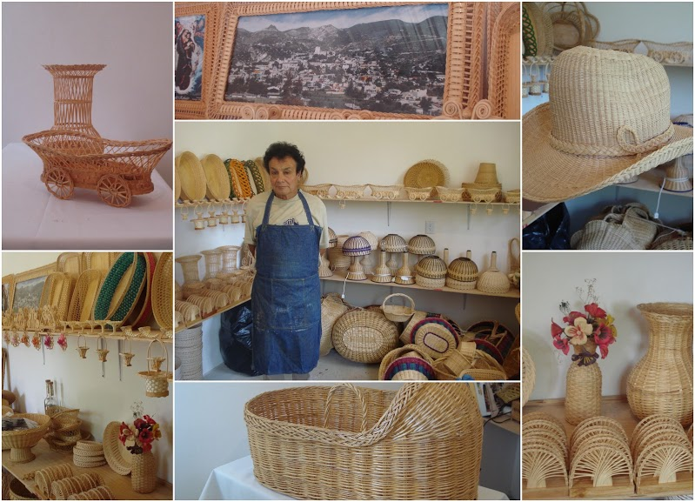

**Datos personales:**

Nombre: Fructuoso Calva.

Edad: 52 años.

Género: Masculino

Contacto: 771-126-8859

Región: Sierra Baja

Municipio: Metztitlan

E-mail: [tocho70@gmail.com](mailto:tocho70@gmail.com)

Nombre de su negocio: TOCHO

Domicilio personal:

Domicilio comercial: Tlazoquitipa, a 10 minutos de la cabecera Municipal de Metztitlán en el estado de Hidalgo, México.

**Antecedentes Laborales:**

¿Cuántos años lleva trabajando en la elaboración de artesanías? **40 Años.**

¿Cómo nace su inquietud por dedicarse a este trabajo? **Herede el gusto por mi abuelo Don Manuel Montoya Acosta quien me enseño el arte y tradición del tejido de la vara de Sauce, a mis 12 años de edad me llevaba a las ferias a vender una gran variedad de artesanías. Recuerdo muy bien que un día me dijo “te enseñare a elaborar estos productos por que el día de mañana seguirás esta tradición” y ahora me da mucho gusto que las personas se detengan a ver a detalle mis artesanías y que las compren como un lindo recuerdo cuando visitan mi región.**

¿A qué rama de la artesanía se dedica? **Fibras vegetales.**

Principal producto que elabora: **Sombreros.**

¿Qué materia prima ocupa en la elaboración de su artesanía?  **Vara de Sauce.**

¿Cuánto tiempo se demora en realizar su producto? **4 horas c/u.**

¿Cuántas piezas llegan a vender a la semana? **5 sombreros.**

¿Cuál es el precio aproximado de su producto? **De 12 a 24 pesos.**

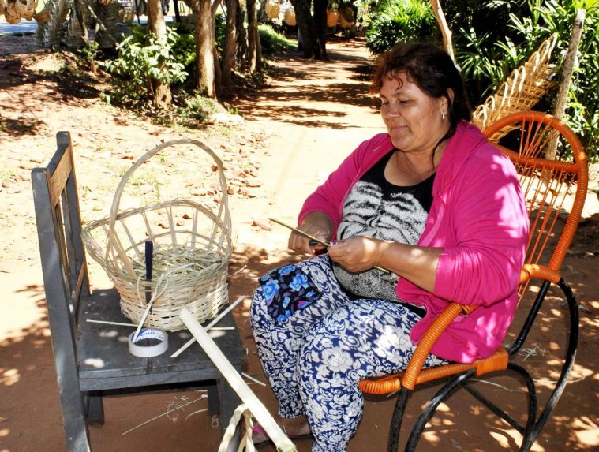**Datos personales:**

Nombre: FRANCISCA GARCIA.

Edad: 47 años.

Género: Femenino.

Contacto: 771-216-5589.

Región: Sierra Baja.

Municipio: Metztitlan.

E-mail: [fiestaartesanal@gmail.com](mailto:fiestaartesanal@gmail.com)

Nombre de su negocio: Fiesta Artesanal.

Domicilio Personal: AVE PRINCIPAL S/N , SANTA MONICA , SANTA MONICA AUTEMPA , HGO , C.P. 43350

Domicilio comercial:

**Antecedentes Laborales:**

¿Cuántos años lleva trabajando en la elaboración de artesanías? **39 Años.**

¿Cómo nace su inquietud por dedicarse a este trabajo? **Mi mama la señora Dorotea Martínez tejía canastas para mantenernos a mí y mis 4 hermanos, yo en esa época tenía 8 años y veía el cansancio de mi mama al realizar esta artesanía, es ahí cuando yo comencé a ayudarle y poco a poco le tome pasión a mi trabajo.**

¿A qué rama de la artesanía se dedica? **Fibras vegetales.**

Principal producto que elabora: **Canastas.**

¿Qué materia prima ocupa en la elaboración de su artesanía?  **Vara de Sauce.**

¿Cuánto tiempo se demora en realizar su producto? **5 horas c/u.**

¿Cuántas piezas llegan a vender a la semana? **4 canastas.**

¿Cuál es el precio aproximado de su producto? **De 30 a 50 pesos.**

**Datos personales:**

Nombre: DANIEL ALBUSAC.

Edad: 56 años.

Género:Masculino.

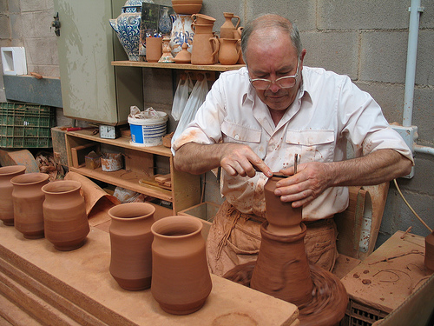Contacto: 771-116-4456.

Región: Sierra Baja.

Municipio: Metztitlan.

E-mail: [casaartesanal@gmail.com](mailto:casaartesanal@gmail.com)

Nombre de su negocio: Casa Artesanal

Domicilio Personal:

Domicilio comercial: CLL MIGUEL HIDALGO 19, METZTITLAN CENTRO, METZTITLAN, HGO, C.P. 43350

**Antecedentes Laborales:**

¿Cuántos años lleva trabajando en la elaboración de artesanías? **46 Años.**

¿Cómo nace su inquietud por dedicarse a este trabajo? **Desde niño nació mi pasión por hacer cantaros y otras artesanías hechas con barro, yo veía como mi abuela preparaba la mezcla que ponía en la rueda de alfarero y me emocionaba cuando esta comenzaba a rodar, es así que desde los 10 años comencé a moldear artesanías hechas con barro.**

¿A qué rama de la artesanía se dedica? **Alfarería.**

Principal producto que elabora: **Cantaros**

¿Qué materia prima ocupa en la elaboración de su artesanía?  **Barro.**

¿Cuánto tiempo se demora en realizar su producto? **4 horas c/u.**

¿Cuántas piezas llegan a vender a la semana? **3 Cantaros.**

¿Cuál es el precio aproximado de su producto? **De 50 a 120 pesos.**

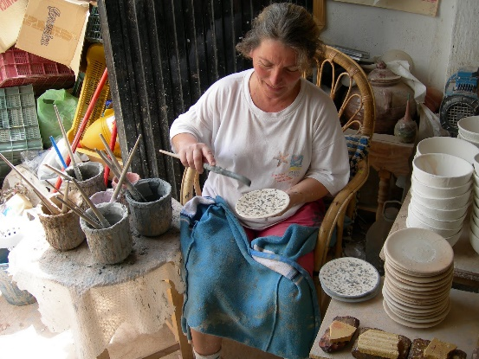**Datos personales:**

Nombre: MAGDALENA APARICIO.

Edad: 41 años.

Género: Femenino.

Contacto: [774-743-1732](tel:(%20774)%20743%201732)

Región: Sierra Baja.

Municipio: Metztitlan.

E-mail: [mitierra01@gmail.com](mailto:mitierra01@gmail.com)

Nombre de su negocio: Mi Tierra.

Domicilio Personal:

Domicilio comercial: METZTITLAN PACHICA KM 2, AZOLZINTLA, METZTITLAN, HGO, C.P. 43350.

**Antecedentes Laborales:**

¿Cuántos años lleva trabajando en la elaboración de artesanías? **32 Años.**

¿Cómo nace su inquietud por dedicarse a este trabajo? **Toda mi familia se dedicaba a hacer y pintar cerámica, como a los 9 años empecé a ayudarlos y fue mi mama quien me dijo que tenía la habilidad y creatividad para dedicarme a la elaboración de artesanías hechas de cerámica.**

¿A qué rama de la artesanía se dedica? **Cerámica.**

Principal producto que elabora: **Alhajeros.**

¿Qué materia prima ocupa en la elaboración de su artesanía?  **Arcilla**

¿Cuánto tiempo se demora en realizar su producto?  **3 horas c/u.**

¿Cuántas piezas llegan a vender a la semana? **5 Alhajeros.**

¿Cuál es el precio aproximado de su producto? **De a 24 pesos.**